预约专场宣讲会操作流程
未进行过网络注册、审核的用人单位请从“第1步”开始操作，已完成过网络注册并审核通过的用人单位请从“第4步”开始操作。
http://cxcy.hbu.cn/college/comLogin.do

- 注册

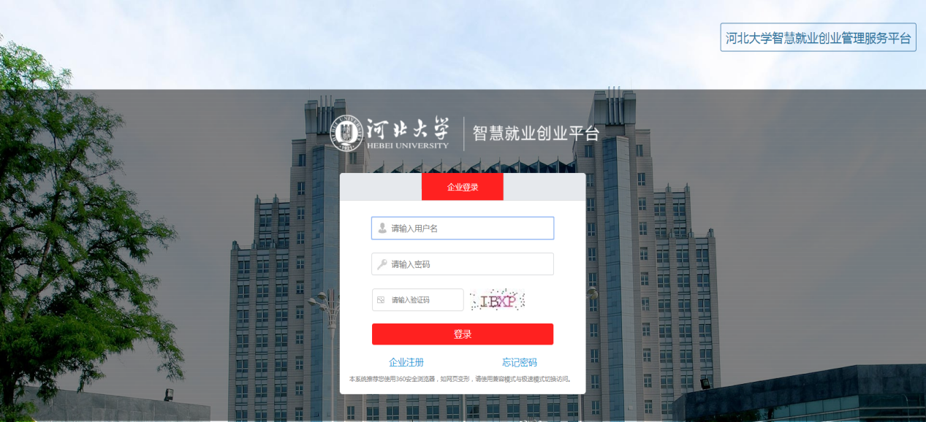
图1-1
点击红框内【企业注册】，跳转到注册页面：
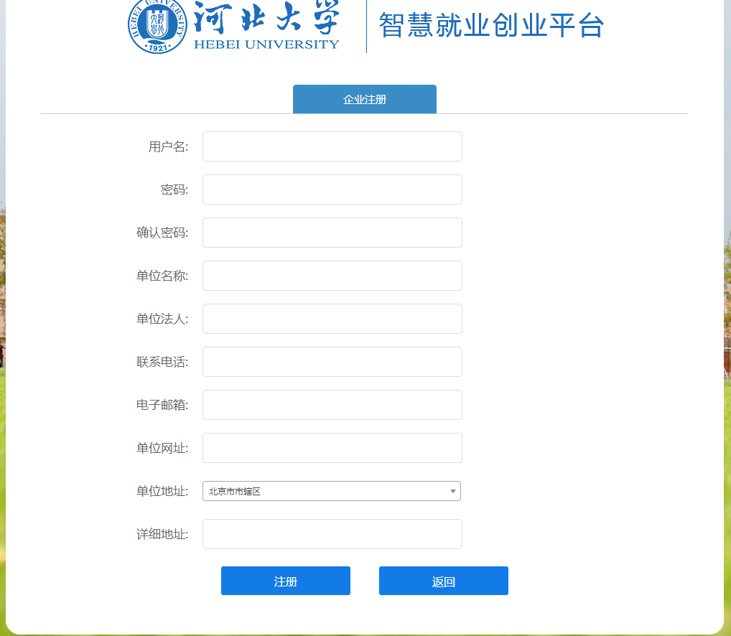
图1-2
请在图1-2所示页面填写用户名、密码、确认密码、单位名称、单位法人、联系电话、电子邮箱、单位网址、单位地址、详细地址信息，点击【注册】按钮。点击【返回】按钮则返回到图1-1所示页面。
- 登录
如图1-1所示，填写用户名、密码及验证码，点击【登录】按钮。
- 单位信息
- 、单位信息：
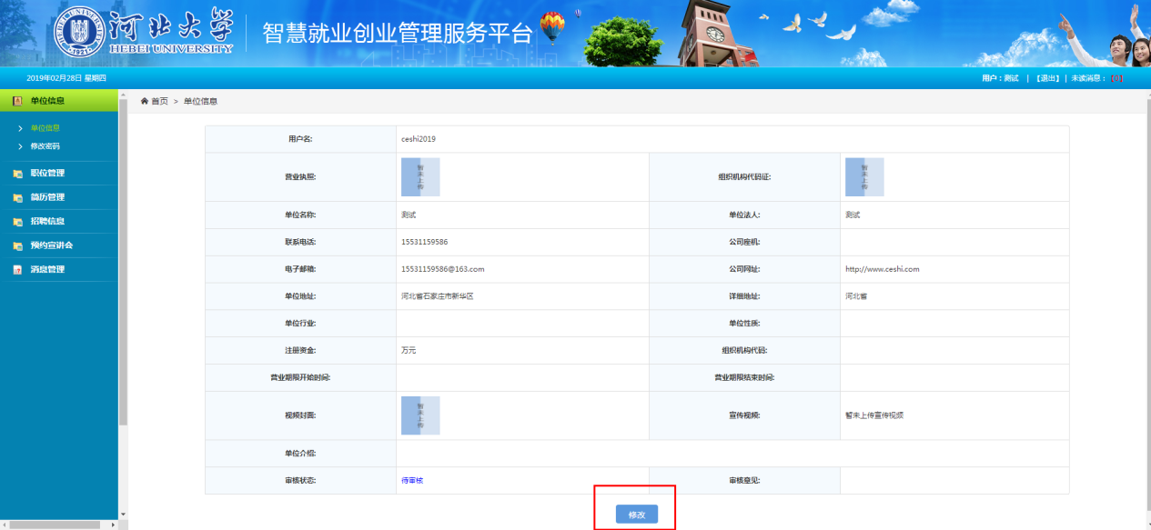
图3-1
点击图3-1红框内修改按钮，跳转到编辑单位信息页面：
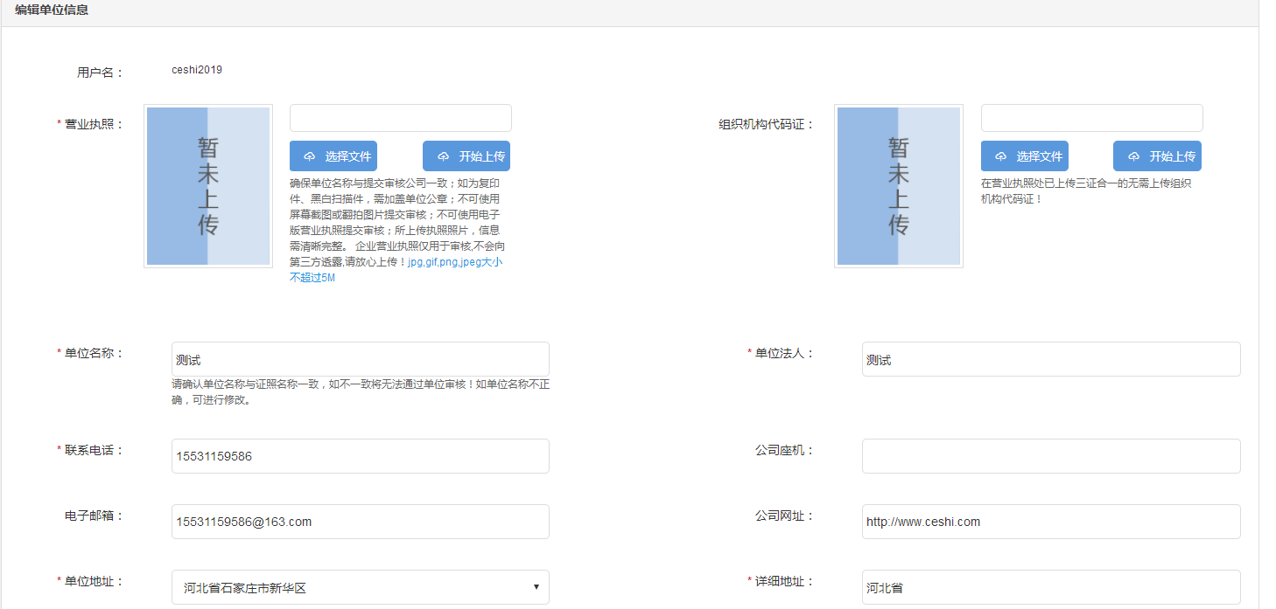
图3-2
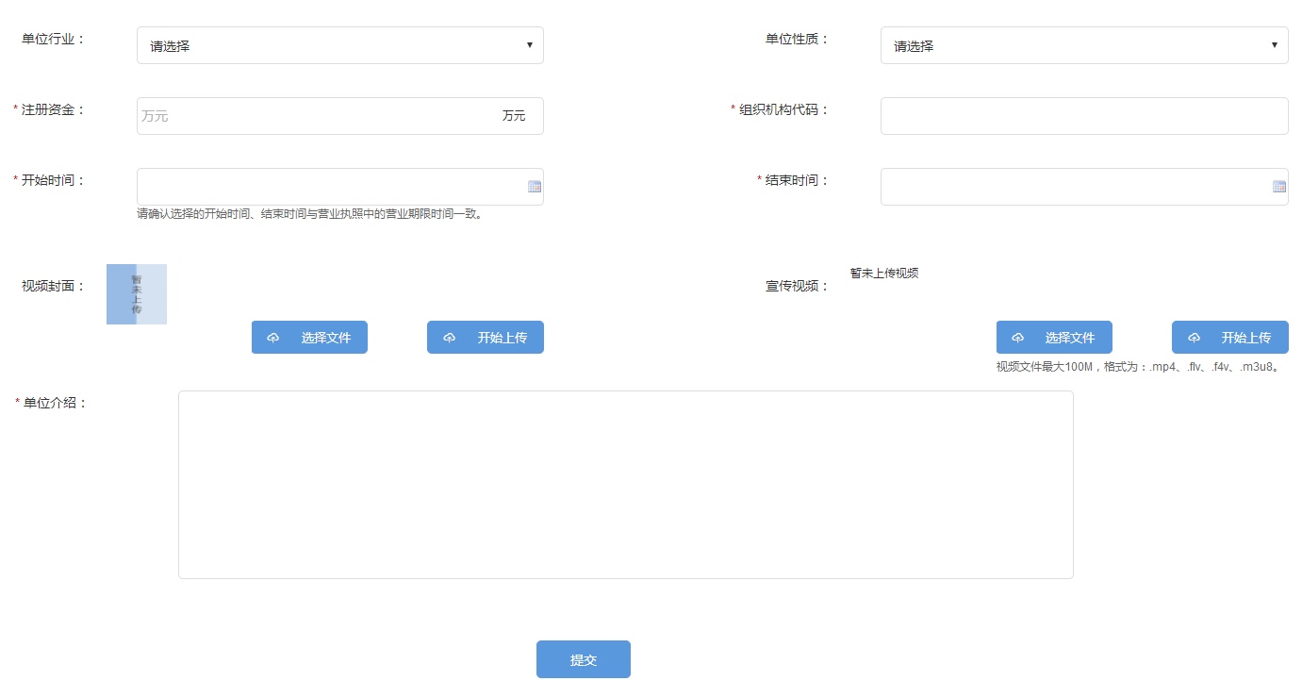
图3-3
在图3-2及图3-3所示页面中上传营业执照（选择文件，开始上传）、上传组织机构代码证、填写公司座机、选择单位行业、选择单位性质、填写注册资金、组织机构代码、选择开始时间（营业期限开始时间）、结束时间（营业期限结束时间），可选择性上传视频封面及宣传视频，填写单位介绍。填写完毕后点击图3-3中的【提交】按钮，等待管理员审核通过后进行其他操作。
- 预约专场招聘会
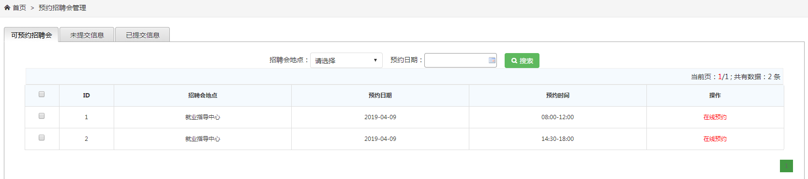
图 4-1
选择要预约的招聘会信息，点击红色【在线预约】，如图4-1所示
注：专场招聘会需提前3天预订，招聘会场地分为“就业指导中心”、“禾苗创客空间（北院食堂四楼）”与“智能中心”。
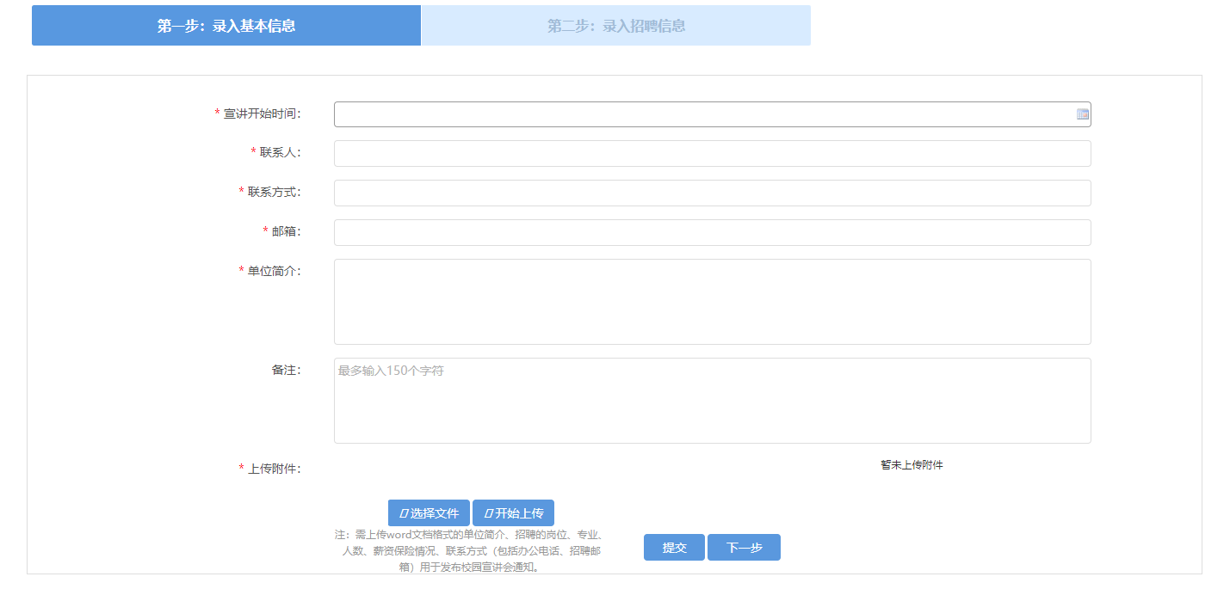
图4-2
填写宣讲开始时间、联系人、联系方式、邮箱、单位简介，并将招聘简章与加盖公章的《河北大学校校园招聘来访人员健康承诺书》扫描件合并成附件上传（“附件”将用于招聘信息发布，请准确上传），点击【下一步】按钮，继续填写招聘信息，如图4-3所示：
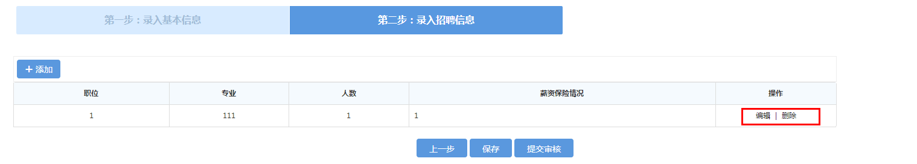
图 4-3
点击【添加】按钮，添加招聘信息：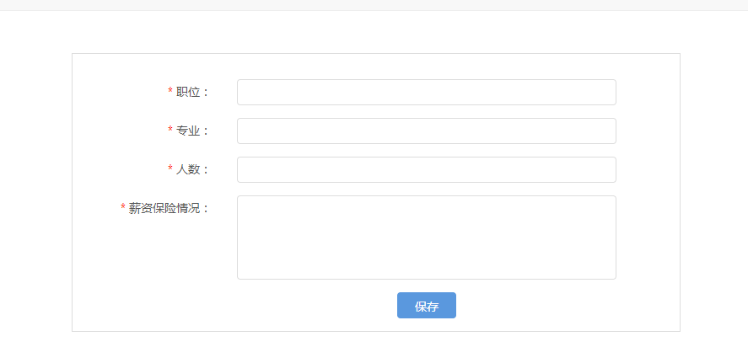
图 4-4
在图4-4所示页面填写职位、专业、人数、薪资保险情况信息，点击保存。可添加多条招聘信息。如有修改或删除则点击图4-3红框内编辑或删除。（职位信息可能填写后会消失，点击保存即可）
【保存】点击保存信息则该预约信息处于未提交状态，管理员无法审核。在未提交信息一栏可查看到。
【提交审核】点击提交审核按钮，预约信息处于未审核状态，请等待管理员审核。提交后的信息在已提交信息一栏查看（图4-5）：
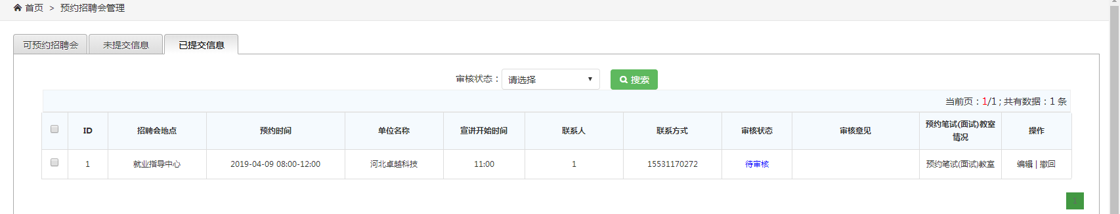
图 4-5
点击图 4-5操作栏【撤回】后，则删除预约信息，不可恢复。审核通过状态下不可撤回。

如需预约面试教室，请在预约信息审核通过后，点击图4-6红框内文字（面试教室审批需要约3天时间，请有此需求的用人单位于3天前提交申请）。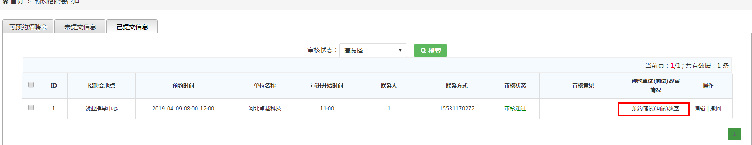
图 4-6
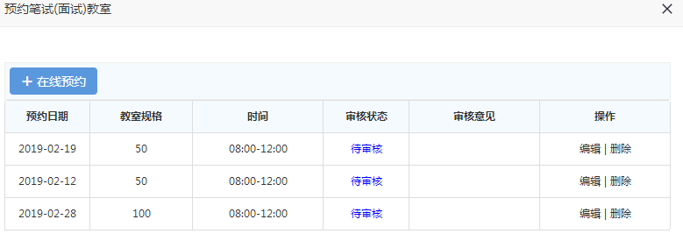
图4-7
在图4-7所示页面点击【在线预约】按钮，跳转到图4-8所示页面：
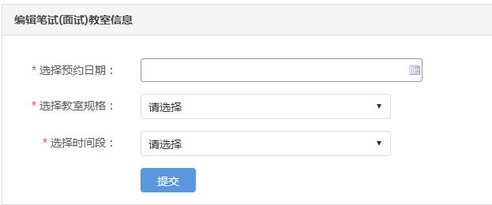
图 4-8
在图4-8所示页面选择预约日期、教室规格及时间段，点击提交，由管理员审核。
待管理员审核通过，在“审核意见”一栏查看教室详情。教室具体情况会在所申请日期前一周周六发布。例，如您申请2020年9月23日-2020年9月25日的教室，请于9月19日以后查看。
管理员审核面试教室：
审核不通过：企业可通过图7-7操作栏对审核不通过的信息进行编辑或删除。待审核及审核通过状态无法进行编辑和删除操作。
注：面试教室为普通教室，不提供多媒体。
如需多个面试教室，则点击图4-7所示的在线预约按钮继续填写信息提交，所提交的预约面试信息不能超过管理员设置的面试教室最大预约数。

